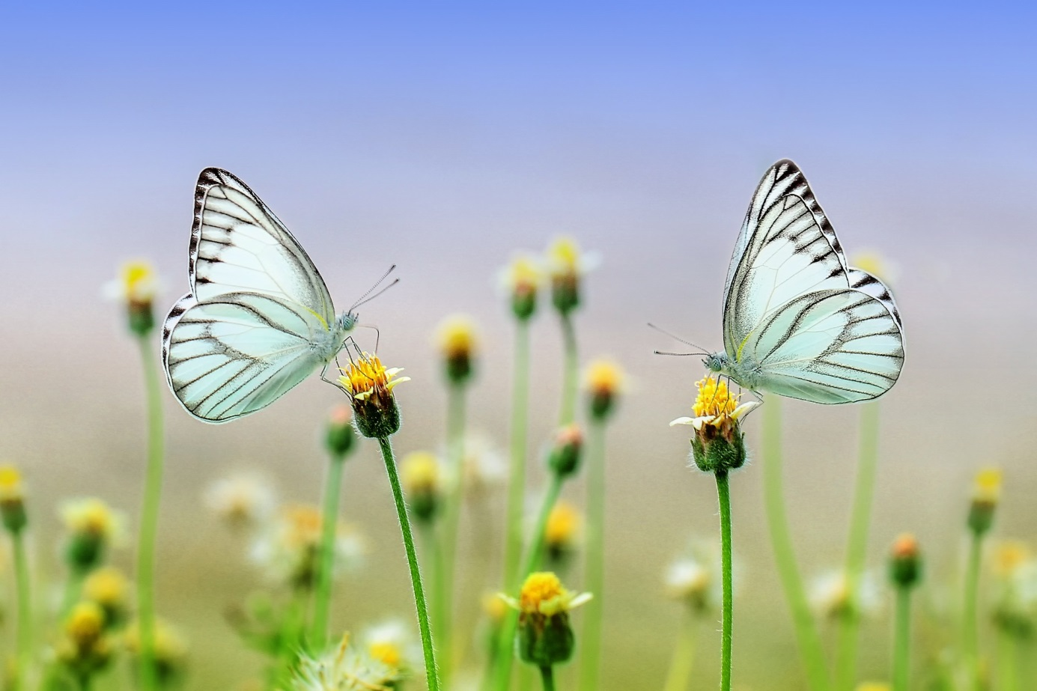

Wer Schmetterlinge lachen hört,
der weiß, wie Wolken schmecken
der wird im Mondschein, ungestört
von Furcht die Nacht entdecken.
Der wird zur Pflanze, wenn er will,
zum Tier, zum Narr, zum Weisen,
und kann in einer Stunde
durchs ganze Weltall reisen.
Er weiß, dass er nichts weiß,
wie alle andern auch nichts wissen,
nur weiß er, was die anderen
und er noch lernen müssen.
Wer in sich fremde Ufer spürt,
und Mut hat sich zu recken,
der wird allmählich ungestört
von Furcht sich selbst entdecken.
Abwärts zu den Gipfeln
seiner selbst blickt er hinauf,
den Kampf mit seiner Unterwelt
nimmt er gelassen auf.
Wer Schmetterlinge lachen hört,
der weiß, wie Wolken schmecken,
der wird im Mondschein, ungestört
Von Furcht die Nacht entdecken.
(Carlo Karges, 1951-2002)
Wo beginnen und wo enden Deine Träume?
Je älter wir werden, umso mehr vergessen wir alles Spielerische, alles Phantasievolle. Wir ergeben uns der Hektik des Alltags und verstauben unsere originellen Gedanken schön akkurat in Schubladen.
Dabei können wir gar nicht genug träumen! Die Kraft der Fantasie lässt uns unseren Alltag grenzenloser wahrnehmen.
Lasst uns unsere Fantasie wieder auf Wanderschaft schicken. Wieder mehr Mut zum Tagträumen haben, zum Herumspinnen…ja, zum Verrückt-Sein! Was wäre, wenn du fliegen könntest wie ein Adler? Wohin würdest du fliegen und wie würdest du dich dabei fühlen? Oder wenn du eine Zeitmaschine finden würdest…wohin würdest du reisen und welche Welt würde dich dort wohl erwarten? Was mag dein Hund, der selbstvergessen auf dem Teppich faulenzt, wohl gerade denken? Kannst du in den Baumstämmen im Wald Gesichter erkennen? Was regt dich zum Träumen an?
In Geschichten ist immer alles möglich. Darum lieben wir sie! In unserem Leben ist auch alles möglich, nur vergessen wir das allzu oft. Das Hinsehen, das Hinhören, das Hineinspüren…darum geht es. Nur so entstehen diese Bilder im Kopf, unsere eigene innere bunte Welt. Lasst uns wieder offen sein – für das Unerklärbare, das Zufällige…selbst für das Abwegige.
Never let go of your dreams!

